Прививка – самый надежный способ защиты от новой короновирусной инфекции COVID 19

Вакцинируйтесь

Вакцина – единственное надежное средство профилактики вируса. Только пройдя вакцинацию мы сможем остановить передачу вируса и защитить себя от его тяжелых последствий.

Общая характеристика коронавируса


Новая короновирусная инфекция – заболевание, влияющее на дыхательную систему человека.
Передается коронавируc воздушно-капельным путем (кашель и чихание). Контактным путём (через прикосновения).
Вирус может передаваться через поручни в метро, дверные ручки и другие поверхности.

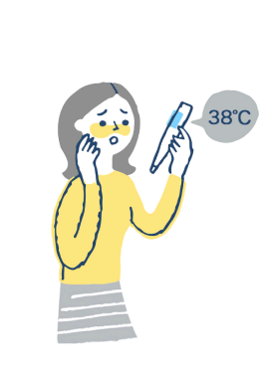
Симптомы и признаки коронавируса у человека

Важно: Похожие симптомы встречаются у пациентов с ОРВИ или гриппом. При их обнаружении необходимо незамедлительно обратиться к врачу для получения медицинской помощи и исключения коронавируса.
- Высокая температура;
- Затрудненное дыхание;
- Чихание, кашель и заложенность носа;
- Боли в мышцах и в груди;
- Головная боль и слабость;
- Возможна тошнота, рвота и диарея.

Оставайтесь дома и обратитесь к врачу, если:

- — Вы контактировали с заразившимся COVID-19;
- — Вернулись из страны, где идет вспышка болезни;
- — Если у вас повышенная температура, кашель и одышка.


Профилактика короновируса:
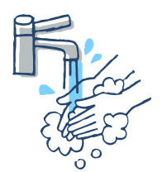
Мойте руки
Всегда мойте руки: когда приходите на работу или возвращаетесь домой. Для профилактики также подойдут влажные салфетки или дезинфицирующие растворы.


Не трогайте лицо руками
Не подносите руки к носу и глазам. Быстрее всего вирус попадает в организм через слизистую оболочку. Когда чихаете всегда прикрывайтесь платком.



Помните о необходимости соблюдать меры профилактики, как только вышли из дома
Избегайте ненужных поездок и не ходите в места массового скопления людей.

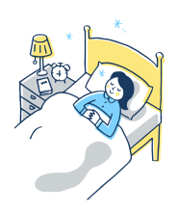
Отмените путешествия
На время, пока разные страны мира борются с корона вирусом, не следует путешествовать заграницу. В особенности туда, где ситуация с коронавирусом крайне тяжелая.

Достоверная информация с новостями о коронавирусе размещена на сайтах Стопкоронавирус.РФ, Минздрава России, Роспотребнадзора и Всемирной организации здравоохранения. Не доверяйте непроверенным источникам и не поддавайтесь панике.

8 800 2000 112 Горячая линия Стопкоронавирус

8 800 200 0 200 Горячая линия Минздрава России

rosminzdrav.ru/hotline Горячие линии органов исполнительной власти в субъектах

Сохранить контроль над новой короновирусной инфекцией, которого мы достигли в настоящее время, возможно только в том случае, если каждый из нас будет соблюдать основные правила безопасности

Защити себя и близких, сделай прививку!

